电工电子技术平时作业1答案

一、选择题（每小题5分，共40分）

题目1
图1-1所示的电路中，电流I为（ ）。
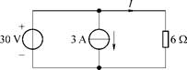
图1-1
选择一项：
A. ‒5 A
B. 5 A
C. 2 A
D. ‒3 A

题目2
图1-2所示电路中，电压U_{ab}的数值是（ ）。
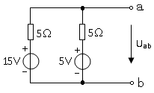
图1-2
选择一项：
A. 20V
B. 10V
C. 0V
D. 2V

题目3
图1-3所示的电路中，电流表的正、负接线端用“+”、“‒”号标出，现电流表指针正向偏转，示数为10 A，有关电流、电压方向也表示在图中，则（）。
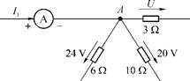
图1-3
选择一项：
A. I₁=‒10 A，U=6 V
B. I₁=10 A，U=‒6 V
C. I₁=10 A，U=12 V
D. I₁=‒10 A，U=12 V

题目4
图1-4所示的电路中包含（ ）条支路，用支路电流法分析该电路，需要列写（ ）个方程。
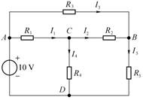
图1-4
选择一项：
A. 5， 3
B. 5， 4
C. 4， 3
D. 4， 4

题目5
用叠加定理分析电路时，当其中一个电源单独作用时，其他电源应置零，即电压源（ ）、电流源（ ）。
选择一项：
A. 短路，短路
B. 短路，开路
C. 开路，短路
D. 开路，开路

题目6
已知电路某元件的电压u和电流i分别为u=10cos（ωt+20°）V，i=5sin（ωt+110°）A，则该元件的性质是（ ）。
选择一项：
A. 电容
B. 不确定
C. 电阻
D. 电感

题目7
在RLC串联电路中，如果调大电感，则电路（ ）。
选择一项：
A. 性质不变
B. 感性增强
C. 容性增强
D. 呈电阻性

题目8
在三相电路中，三相对称负载为星形连接，三个线电流均为4A，则中线电流为（ ）。
选择一项：
A. 8A
B. 4A
C. 0A
D. 12A

二、判断题（每小题5分，共40分）

题目9
电路中电流的实际方向是电位降低的方向，可据此来判别电流源或电压源上电流或电压的关联性。
选择一项：
对
错

题目10
两种电源模型的等效变换只是对相同的外部电路而言，对电源内部是不等效的。
选择一项：
对
错

题目11
基尔霍夫定律的理论依据是电荷守恒定律及能量守恒定律，对电路中各元件的种类、性质需加以限制。
选择一项：
对
错

题目12
叠加定理是用来分析计算线性电路中的电压、电流和功率的。
选择一项：
对
错

题目13
在交流电路中，为了研究多个同频率正弦量之间的关系，常常选择其中的一个作为参考，称为参考正弦量。
选择一项：
对
错

题目14
电感元件具有通高频、阻低频的特性；电容元件具有通低频、阻高频的特性。
选择一项：
对
错

题目15
因为电流I与功率因数cosφ成反比，所以功率因数越小，电流在输电线路上的功率损耗越小。
选择一项：
对
错

题目16
由对称三相电路有功功率P=3UPIPcosφ=√3ULILcosφ可知，相位差φ既是相电压和相电流间的相位差，也是线电压和线电流的相位差。
选择一项：
对
错

三、综合题（每小题10分，共20分）
图1-5电路中,已知R₁=R₂=R₄=R₅=5Ω，R₃=10Ω，U=6V。用戴维南定理求R₅所在支路的电流。
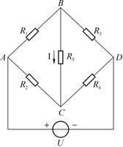
图1-5

题目17
（a）用戴维南定理求解，应先将（ ），求开路电压U_{O}和等效电阻R_{O};
选择一项：
A. R₅短路
B. U开路
C. U短路
D. R₅开路

题目18
（b）开路电压U_{O}和等效电阻R_{O}分别为（），（）
选择一项：
A. 0V,5.83Ω
B. 7V,6.83Ω
C. 1.08V,6.83Ω
D. 1.08V,5.83Ω
已知RLC串联电路的元件参数为R=10Ω，L=2mH，C=180pF，电源电压为5V。求该电路的谐振频率f₀、谐振电流I₀、品质因数Q₀。

题目19
（a）谐振频率f₀的计算公式为（ ）
选择一项：
A.
B. 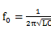
C. 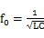
D.

题目20
（b）谐振电流I₀、品质因数Q₀分别为（ ）
选择一项：
A. 1A，333
B. 0.5A，333
C. 0.5A，167
D. 0.5A，167

电工电子技术作业2答案
一、选择题（每小题5分，共40分）

题目1
（ ）是一种利用电磁感应原理进行交流电压变换的器件。
选择一项：
A. 变压器
B. 继电器
C. 电动机
D. 整流器

题目2
图1所示变压器，原方N₁=300匝，副方N₂=100匝，R=8Ω，则从原方看入的电阻R_{i}是（ ）。
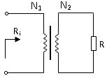
图2-1
选择一项：
A. 8Ω
B. 72Ω
C. 36Ω
D. 24Ω

题目3
变压器初级绕组的输入功率（ ）次级绕组的输出功率。
选择一项：
A. 等于
B. 大于
C. 小于
D. 可能小于也可能等于

题目4
异步电动机的定子铁心采用（ ）叠成？
选择一项：
A. 硅钢片
B. 生铁片
C. 高碳钢片
D. 不锈钢片

题目5
一台4极三相异步电动机定子磁场的同步转速是（ ）r/min。
选择一项：
A. 3750
B. 1500
C. 1000
D. 3000

题目6
异步电机s>1，说明异步电机工作在（ ）。
选择一项：
A. 直接起动状态
B. 发电机状态
C. 电动机状态
D. 电磁制动状态

题目7
一台异步电动机接在恒压恒频的电源上运行，给电机加上负载后，电机的转速将（ ）；转差率将（ ）。
选择一项：
A. 下降，变小
B. 下降，变大
C. 上升，变大
D. 上升，变小

题目8
异步电动机因过载导致工作电流增大时切断电源的继电器是（ ）。
选择一项：
A. 热继电器
B. 速度继电器
C. 时间继电器
D. 电磁继电器

信息文本

二、判断题（每小题5分，共40分）

题目9
自耦变压器具有结构简单、体积小、节约材料、效率高的优点，能够作为安全变压器使用。
选择一项：
对
错

题目10
对于小型异步电动机，由于产生热量比较少，散热比较容易，因此不需要径向通风沟。
选择一项：
对
错

题目11
异步电动机的电磁转矩是由旋转磁场主磁通与转子电流的无功分量相互作用而产生的。
选择一项：
对
错

题目12
时间继电器是利用电磁或机械等原理实现触点延时接通或断开的自动控制电器。
选择一项：
对
错

题目13
异步电动机转子的转速可以大于或等于旋转磁场的转速。
选择一项：
对
错

题目14
三相异步电动机的三个单相绕组中三相对称正弦交流电的幅值相等，相位互差150°。
选择一项：
对
错

题目15
异步电动机的负载转矩可能大于额定转矩。
选择一项：
对
错

题目16
绕线型感应电动机转子串电阻可以增大起动转矩；笼型感应电动机定子串电阻亦可以增大起动转矩。
选择一项：
对
错

信息文本
三、综合题（每小题10分，共20分）

信息文本
已知交流信号源的内阻为250欧姆，通过一个变压比可调的变压器接负载R_{L}=2.5Ω。

题目17
（a）要使负载获得最大功率，变压器初级的等效电阻应（ ）信号源内阻；
选择一项：
A. 大于等于
B. 小于
C. 大于
D. 等于

题目18
（b）变压器的变压比应该是（ ）。
选择一项：
A. 15
B. 25
C. 20
D. 10

信息文本
已知三相异步电动机的额定功率为10kW，额定电压为380V，额定转速980r/min，额定工作效率η=95%，额定工作电流I_{N}=18A，起动能力系数为1.5，过载系数为2.2。

题目19
（a）电动机的功率因数cosφ约为（ ）
选择一项：
A. 0.93
B. 0.89
C. 0.95
D. 0.91

题目20
（b）启动转矩T_{qd}和最大转矩T_{max}分别为（ ）N.m
选择一项：
A. 128,188
B. 158,232
C. 146,214
D. 139,204

电工电子技术作业3答案

一、选择题（每小题5分，共40分）

题目1
单相桥式整流电路输出的脉动电压平均值U_{O(AV)}与输入交流电压的有效值U₂之比近似为（ ）。
选择一项：
A. 0.9
B. 1
C. 1.2
D. 1.4

题目2

稳压二极管是利用其工作在伏安特性的（ ）状态，电压变化极小的特性，使两端电压得以稳定。
选择一项：
A. 正向导通
B. 反向截止
C. 反向击穿
D. 正向或反向

题目3

三极管放大电路中，直流通路主要用来确定电路的（ ）。
选择一项：
A. 静态工作点
B. 放大倍数
C. 波形失真
D. 输出电压

题目4

有一只用三极管构成的放大器，测得管子的三个极对地电压为下表所示，则管脚3为（ ）。
管脚 | 1 | 2 | 3
电压U | 6 | 2.7 | 2
选择一项：
A. 发射极
B. 集电极
C. 基极
D. 不确定

题目5

射极输出器的输出电阻小，说明该电路（ ）。
选择一项：
A. 带负载能力强
B. 没有影响
C. 带负载能力差
D. 减轻后级负荷

题目6

为使集成运放工作在线性区，电路中应引入（ ）。
选择一项：
A. 正反馈
B. 电流反馈
C. 负反馈
D. 电压反馈

题目7

即要使放大电路具有稳定输出电流的作用，又要降低其输入电阻，应采用下列（ ）的反馈形式。
选择一项：
A. 电压并联负反馈
B. 电流串联负反馈
C. 电流并联负反馈

题目8

串联型稳压电路与稳压管稳压电路相比，它的最主要优点是输出电流较大，输出电压( )。
选择一项：
A. 固定
B. 较低
C. 较高
D. 可调

二、判断题（每小题5分，共30分）

题目9

PN结反向偏置时，外加电压形成的外电场的方向和PN结内电场方向相反，相当于削弱了内电场。
选择一项：
对
错

题目10

由于耦合电容的电容量很大，它对输入交流信号相当于开路，对直流电源相当于短路，确保了三极管直流偏置不受信号源和负载的影响。
选择一项：
对
错

题目11

甲乙类功率放大电路较乙类功率放大电路，具有输出功率大、效率高和非线性失真小的特点。
选择一项：
对
错

题目12

当电路引入深度负反馈时，放大倍数A_{f}可以认为与原放大倍数A无关，它取决于反馈回路的反馈系数F的大小。
选择一项：
对
错

题目13

集成运放的偏置电路主要为差动放大电路提供直流偏置，以起到稳定静态工作点和抑制温漂的作用。
选择一项：
对
错

题目14

方波发生器的输出信号周期受RC充放电速度的影响，RC值越小，充放电速度越快，方波周期就越短，反之则周期越长。
选择一项：
对
错
三、综合题（每小题10分，共30分）
基本共射放大电路如图3-1所示，已知：U_{CC}＝6.7V，R_{b}=300kW，R_{c}=2kW，R_{L}=3kW，三极管的β=100，r_{bb}, =300W，U_{BE}=0.7V，C₁和C₂容量足够大。
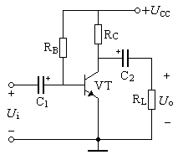
图3-1

题目15
（1）静态工作点I_{BQ}、I_{CQ}、U_{CEQ}分别为（ ）；
选择一项：
A. 20μA、2mA、4V
B. 20μA、2mA、4V
C. 20μA、2mA、2.7V
D. 2mA、20μA、2.7V

题目16
（2）电压放大倍数A_{u}近似等于( )。
选择一项：
A. -94
B. -125
C. 94
D. 125

图3-2所示为两级运放电路，已知R₁=R_{F1}=10kW,R₂=R₃=R_{F2}=20kW，u_{I1}=1V和u_{I2}=0.5V，计算电路输出电压u_{O}。说明该电路能够实现何种功能。
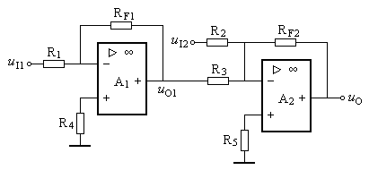
图3-2

题目17
（1）电路输出电压u_{O}与输入电压的关系式是（ ）；
选择一项：
A. 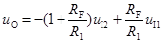
B. 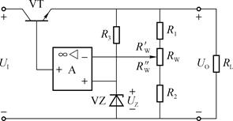
C. 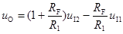
D. 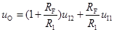
（2）该电路能够实现（ ）功能。
选择一项：
A. 减法
B. 同相比例运算
C. 加法
D. 反相比例运算
图3-3所示串联型直流稳压电路中，已知：稳压管的稳压值U_{Z}＝6V，电阻R₁=100Ω，R₂=200Ω，R_{W}=300Ω，调整管饱和压降为2V。

题目19
（1）电路输出电压最大值的计算式是（ ）；
选择一项：
A. 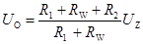
B. 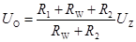
C. 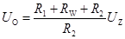
D. 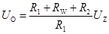

题目20
（2）稳压电路输入电压U_{I}应大于（ ）。
选择一项：
A. 20V
B. 38V
C. 9.2V
D. 11V

电工电子技术作业4答案（绿色背景正确）绿色背景正确

一、选择题（每小题5分，共40分）

题目1
数字电路内部电路器件一般处于（ ）状态。
选择一项：
A. 放大
B. 饱和
C. 截止
D. 开关

题目2
比较下列数值，最大数是（ ）。
选择一项：
A. （316）₈
B. （100110011）₂
C. （379）₁₀
D. （157）₁₆

题目3
逻辑函数表示方法中，（ ）具有唯一性。
选择一项：
A. 卡诺图
B. 真值表
C. 逻辑图
D. 表达式

题目4
在时钟脉冲作用下，（ ）只具有置位、复位、保持三种功能。
选择一项：
A. JK触发器
B. T触发器
C. RS触发器
D. D触发器

题目5
下列器件中，（ ）属于组合逻辑电路。
选择一项：
A. 译码器和寄存器
B. 加法器和计数器
C. 编码器和数据选择器
D. 计数器和定时器

题目6
不
获得5.00分中的0.00分
某二进制计数器的计数长度为16，利用置数功能，可将其设置成长度（ ）的其他进制计数器。
选择一项：
A. 小于16(正确条案)
B. 等于16
C. 大于16
D. 任意

题目7
（ ）能用于脉冲整形的电路。
选择一项：
A. 单稳态触发器
B. 多谐振荡器
C. 施密特触发器
D. 编码器

题目8
D/A转换器，其分辨率数值（ ），分辨能力（ ），而且分辨率与满刻度输出电压（ ）。
选择一项：
A. 越小，越低，无关
B. 越大，越高，有关
C. 越小，越高，无关
D. 越小，越低，有关

信息文本
二、判断题（每小题5分，共40分）

题目9
数字电路中某器件管脚的高、低电位，只能与逻辑代数中的逻辑变量值1、0相对应。
选择一项：
对
错

题目10
如图4-1（a）、（b）所示电路符号分别是与门和或门。
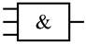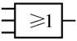
（a） （b）
图4-1
选择一项：
对
错

题目11
在门电路器件中，“74”指该器件为TTL电路类型、“40” 指该器件为CMOS电路类型。
选择一项：
对
错

题目12
组合逻辑电路中一定包含门电路和触发器。
选择一项：
对
错

题目13
时序电路工作特点是：任意时刻的输出状态，不仅取决于当前输入，而且与前一时刻的电路状态有关。
选择一项：
对
错

题目14
同步时序逻辑电路中各触发器的时钟脉冲CP不一定相同。
选择一项：
对
错

题目15
555定时器常用于模拟与数字混合使用的场合，其应用范围是对波形进行整形。
选择一项：
对
错

题目16
逐次比较型A/D转换器工作时须外加转换时钟。
选择一项：
对
错

信息文本
三、综合题（每小题10分，共20分）

信息文本
分析如图4-1所示组合逻辑电路的功能。
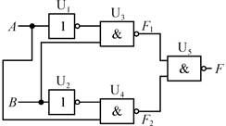
图4-1

题目17
（1）F₁、F₂与A、B的逻辑关系是（ ）；
选择一项：
A. ,
B. ,
C. ,
D. ,

题目18
（2）该电路具有( )的逻辑功能。
选择一项：
A. 同或
B. 与或
C. 异或
D. 与非

信息文本
在电路仿真软件中，可搭接如图4-2所示的由中规模计数器74161构成的计数器电路。设计数器的初态为0，即Q_{D}Q_{C}Q_{B}Q_{A}=0000。
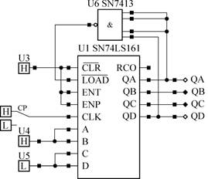
图4-2

题目19
（1）该计数器的状态图为（ ）；
选择一项：
A. 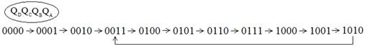
B. 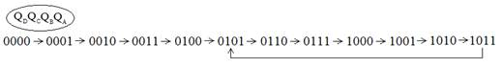
C. 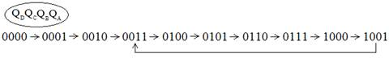
D. 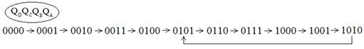

题目20
（2）该计数器的计数长度是（ ）。
选择一项：
A. 7
B. 13
C. 4
D. 10

